**TRƯỜNG ĐẠI HỌC KHOA HỌC TỰ NHIÊN**

**KHOA CÔNG NGHỆ THÔNG TIN**

----★★★★★----



**BÁO CÁO**

**ĐỒ ÁN THỰC HÀNH – PACKET TRACER**

**MÔN MẠNG MÁY TÍNH**

**Lớp: 18_4**

**Họ tên: Dương Thành Long**

**MSSV: 18120444**

**Email:** [**duongthanhlongk18hcmus@gmail.com**](mailto:duongthanhlongk18hcmus@gmail.com)

**TP.Hồ Chí Minh, tháng 6 năm 2020**

**Câu 1:**

1. Từ đường mạng 192.168.64.0/21 ta chia thành 5 subnet: 192.168.64.0/26, 192.168.64.64/27, 192.168.64.96/28, 192.168.64.112/30 và 192.168.64.116/30 tương ứng như trong hình:

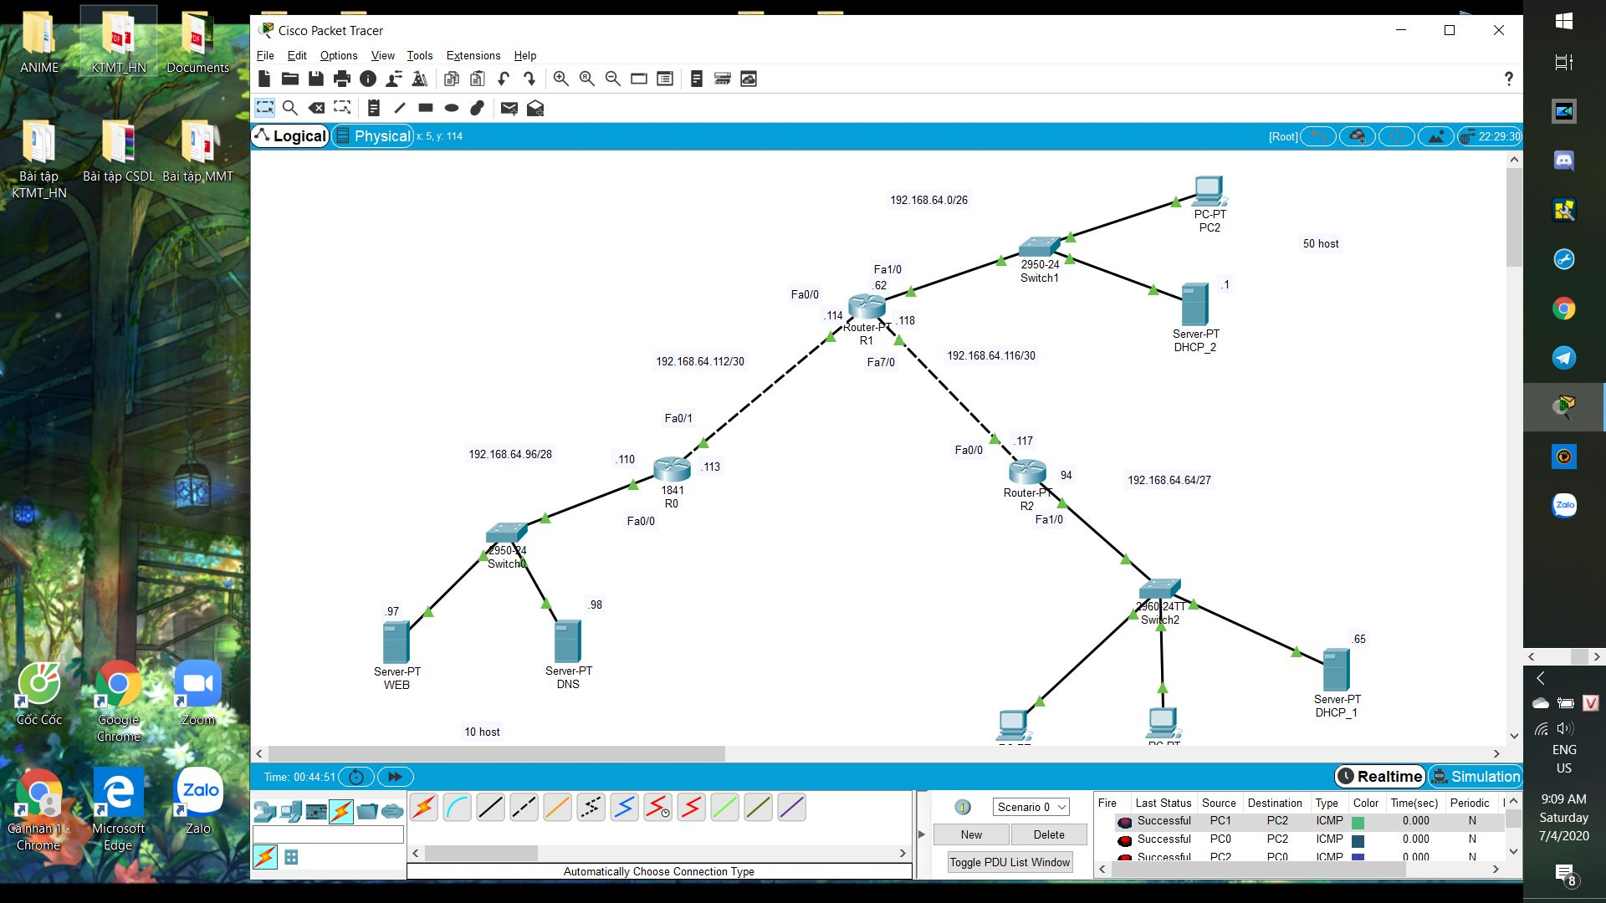

1. Cấu hình địa chỉ IP tĩnh cho các Router, Server:
2. Các Server:

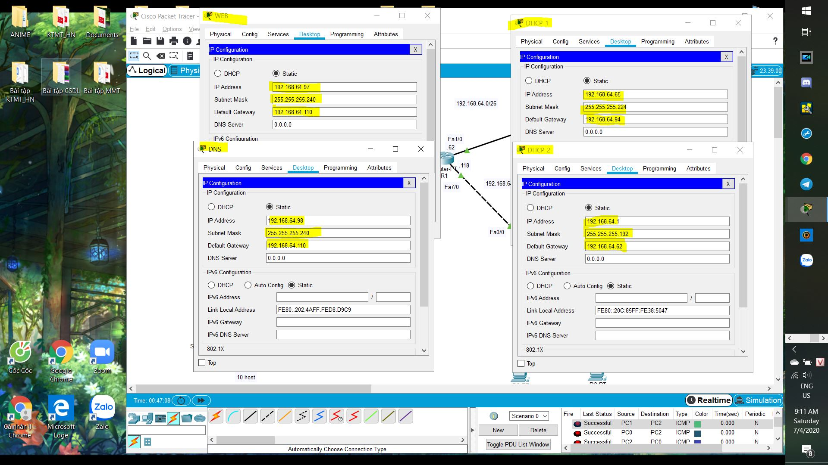

1. Các Router:
2. Router0:

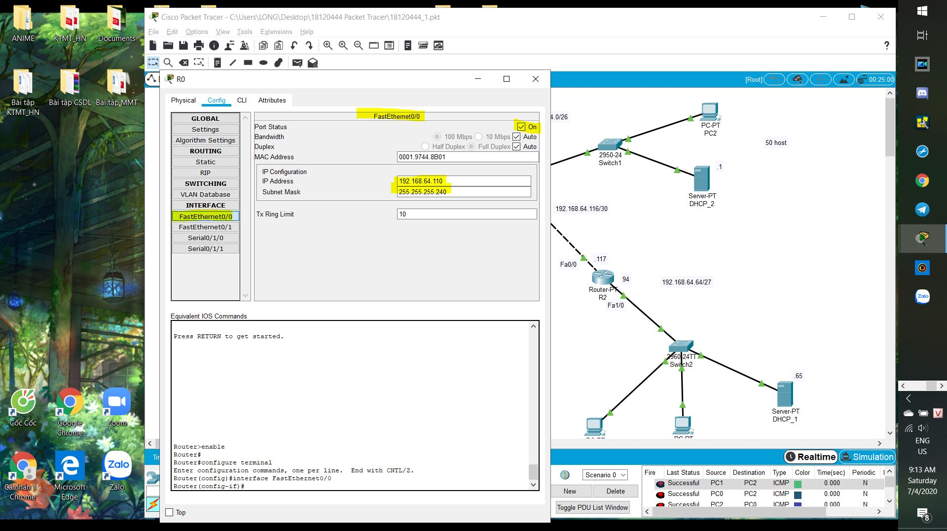

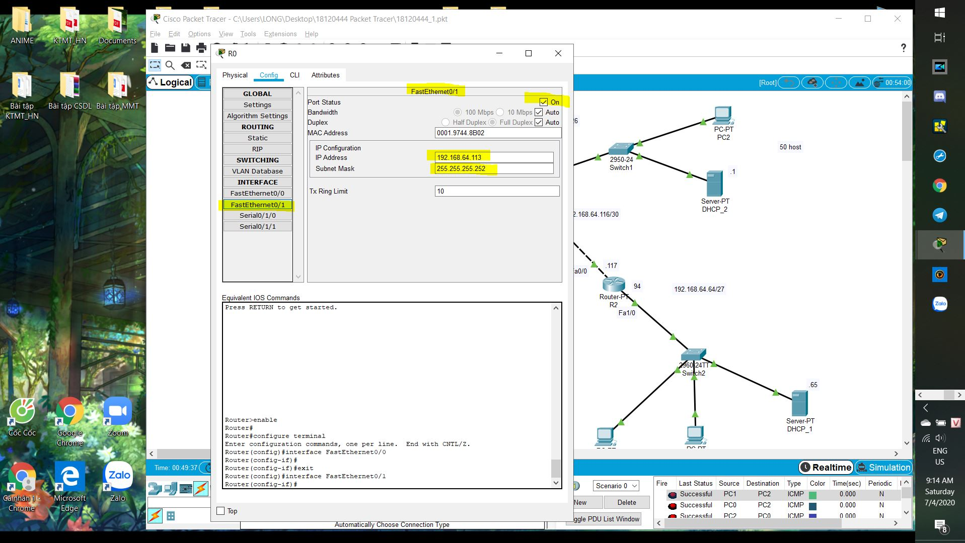

1. Router1: 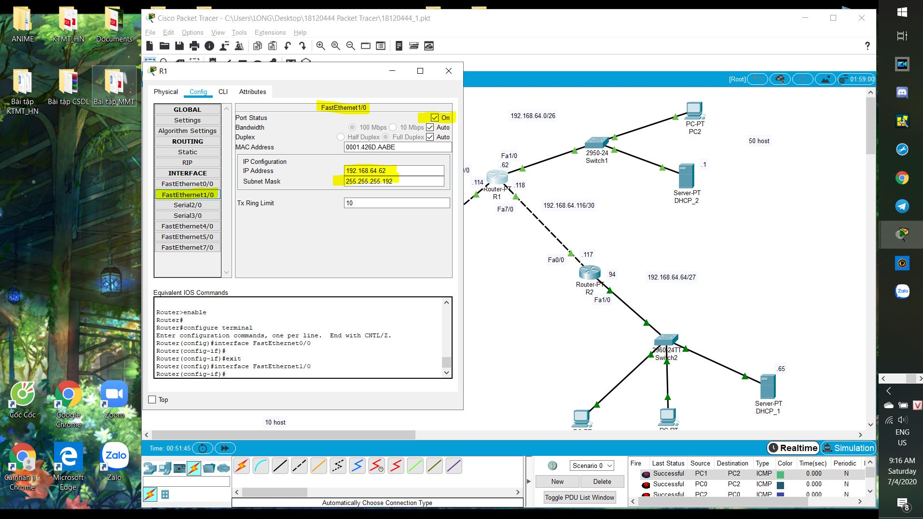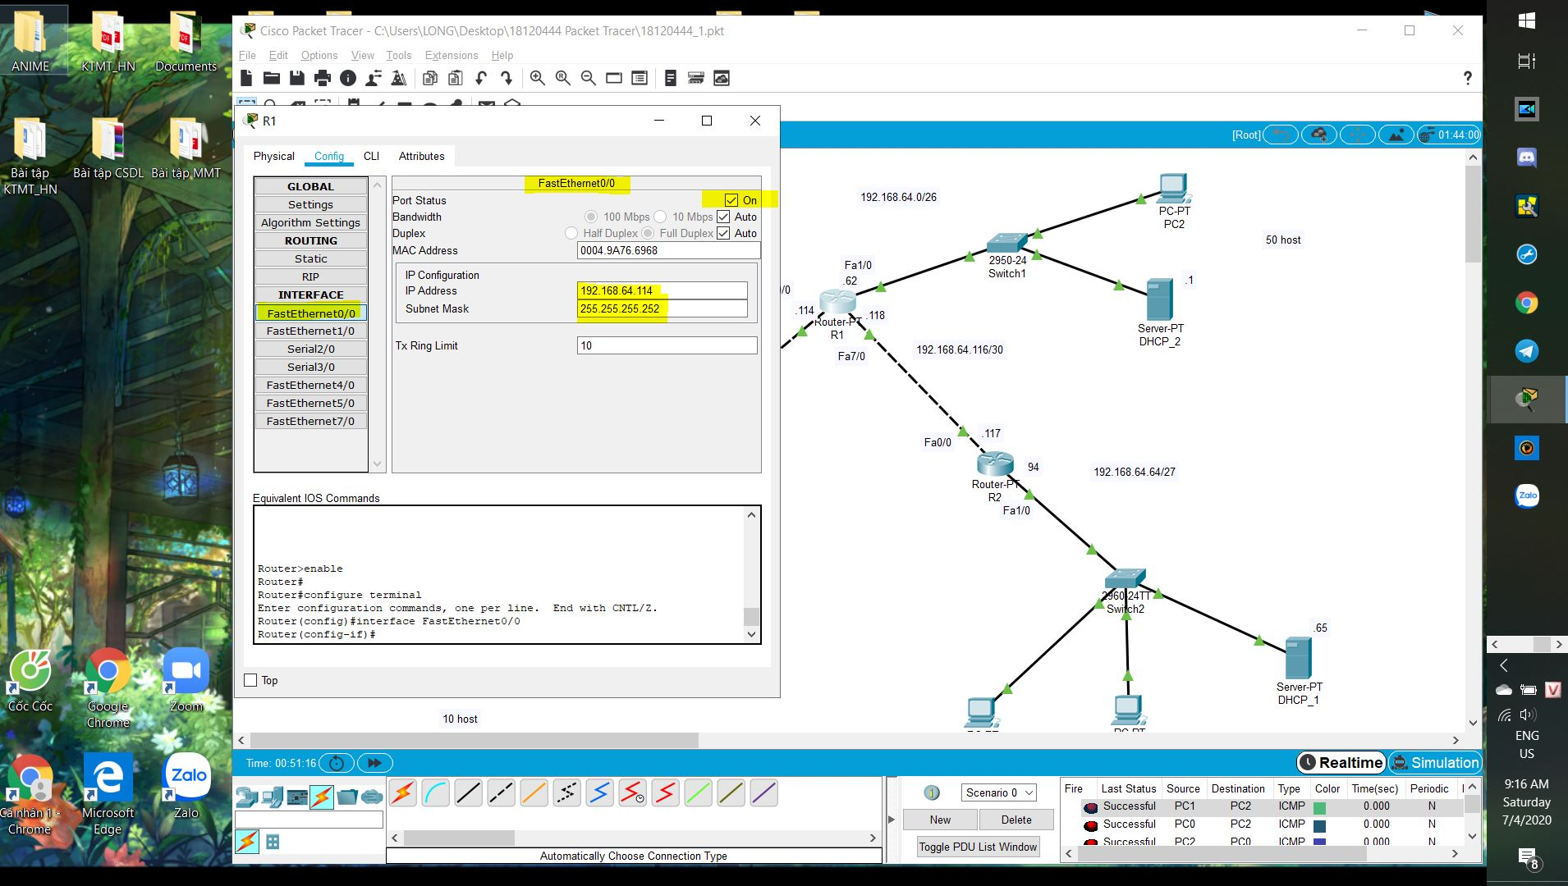

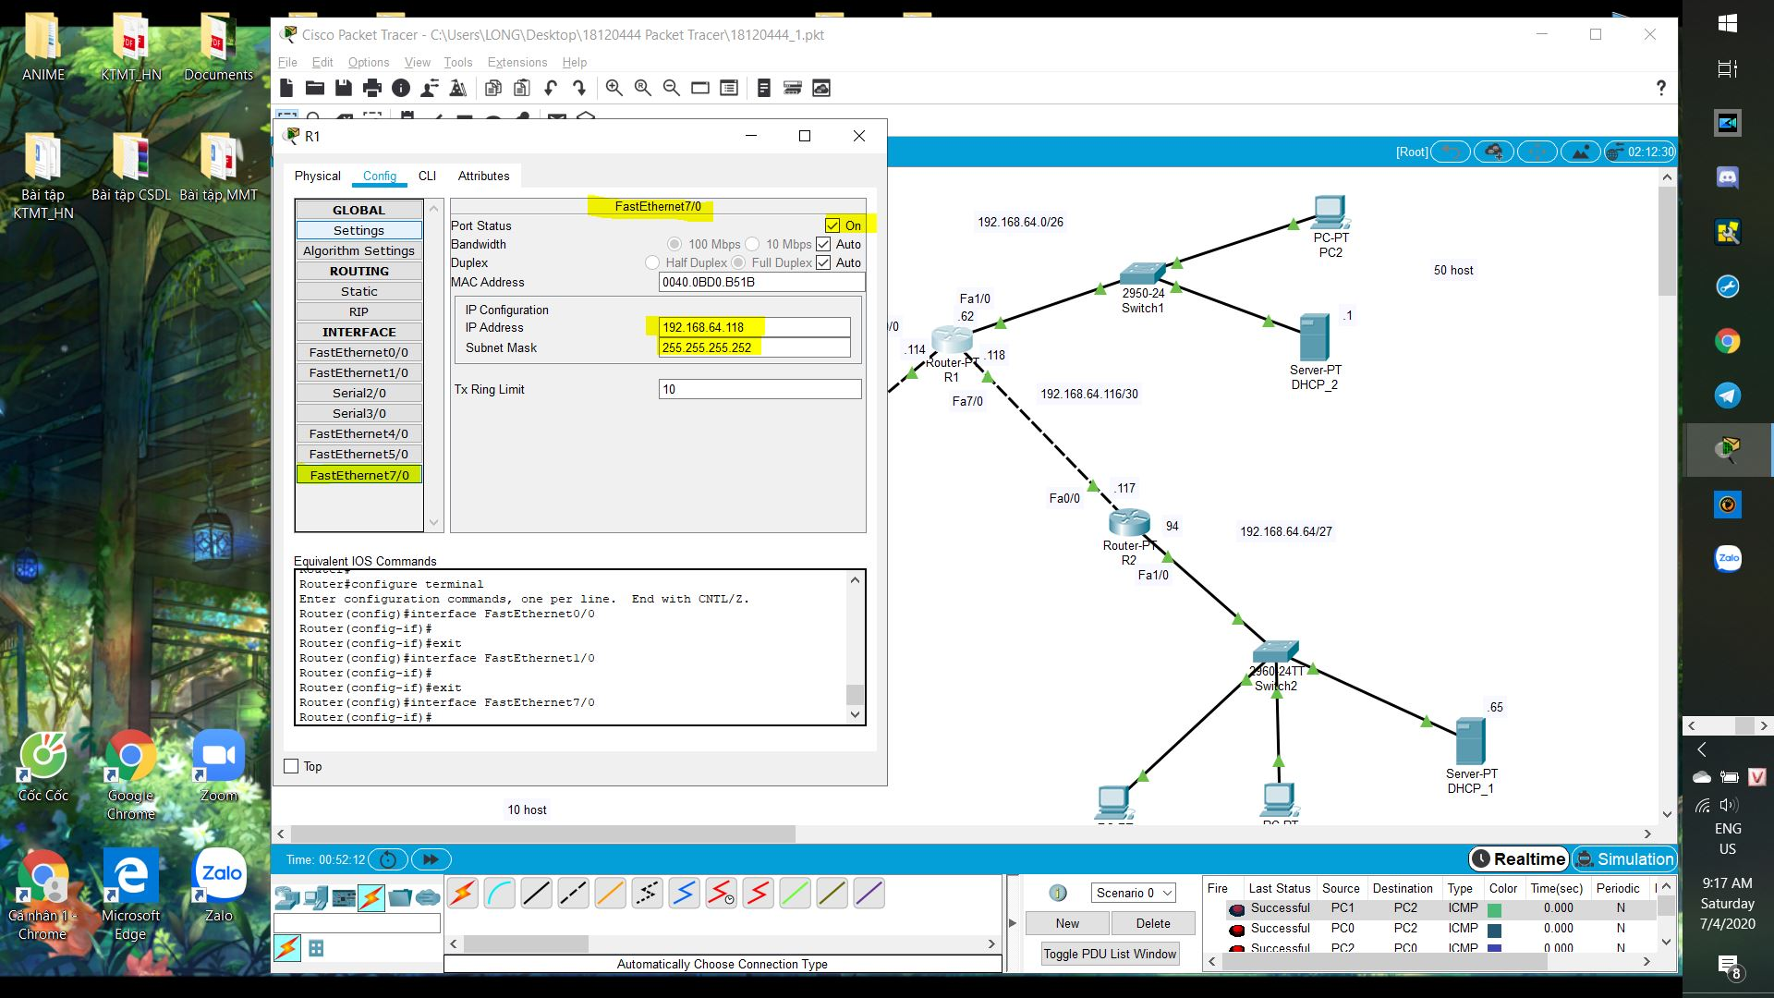

1. Router2: 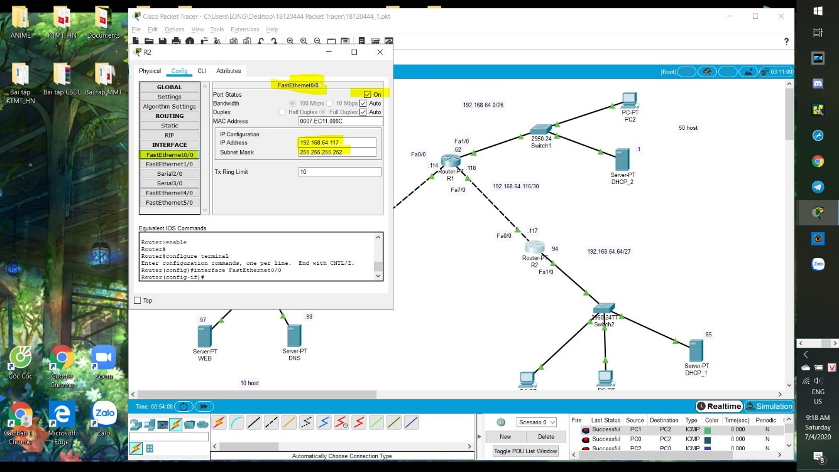

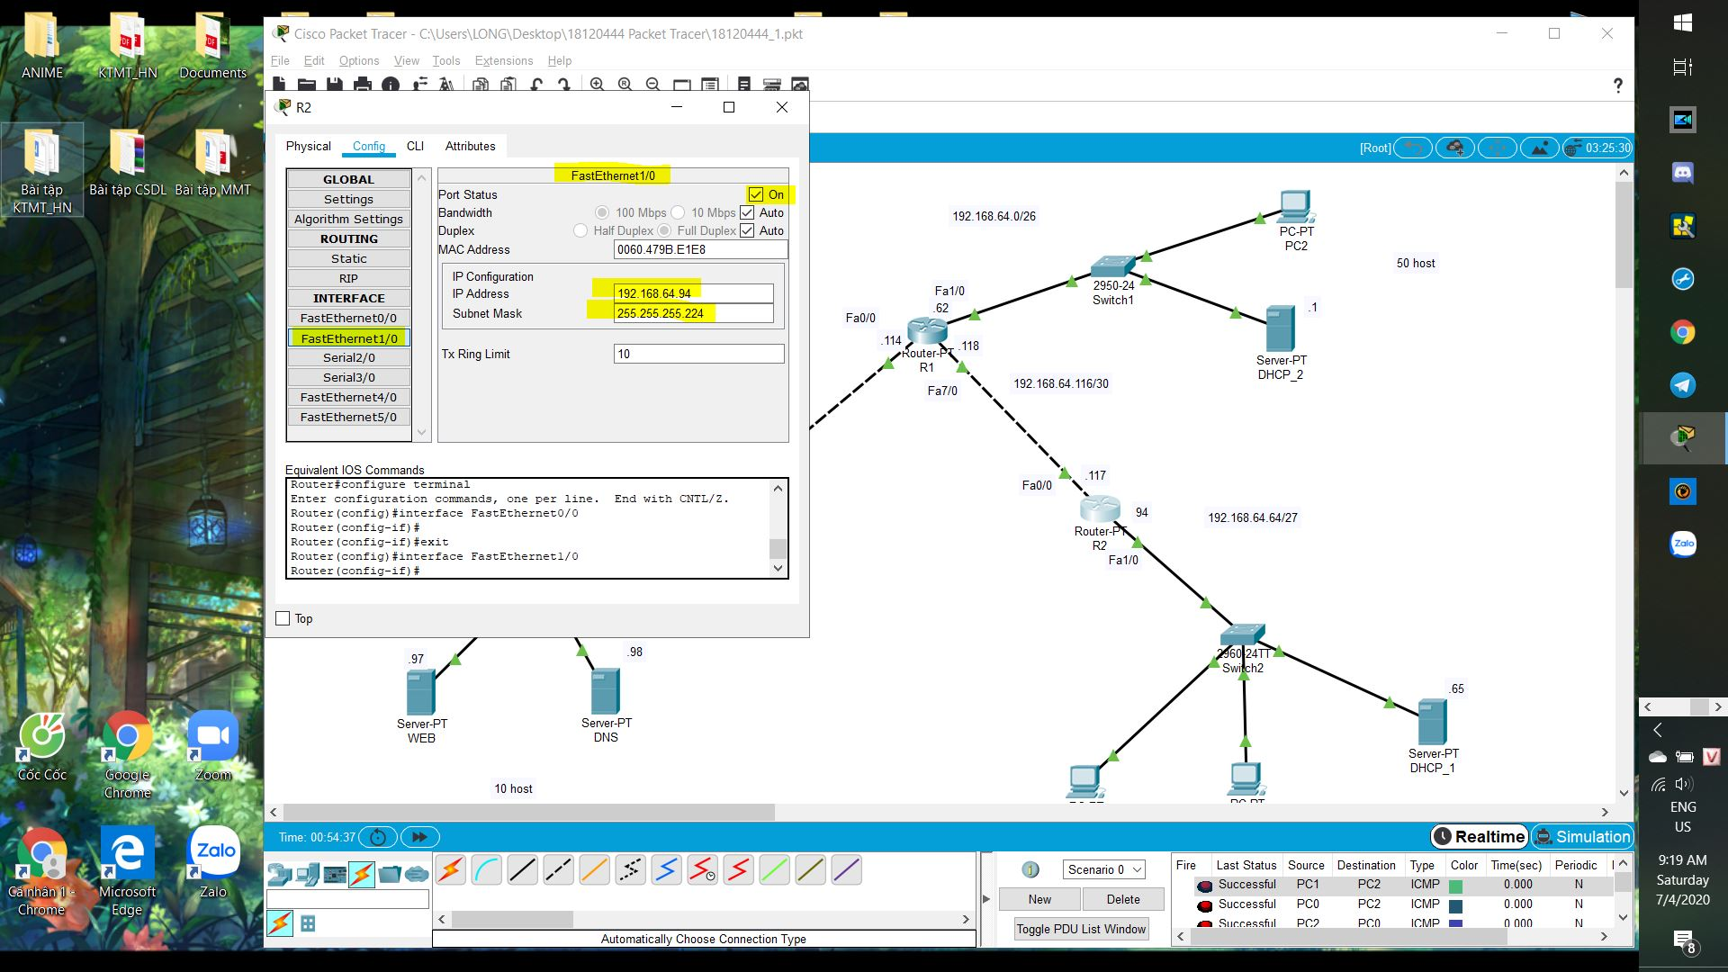

1. Các PC nhận IP động từ DHCP-Server:

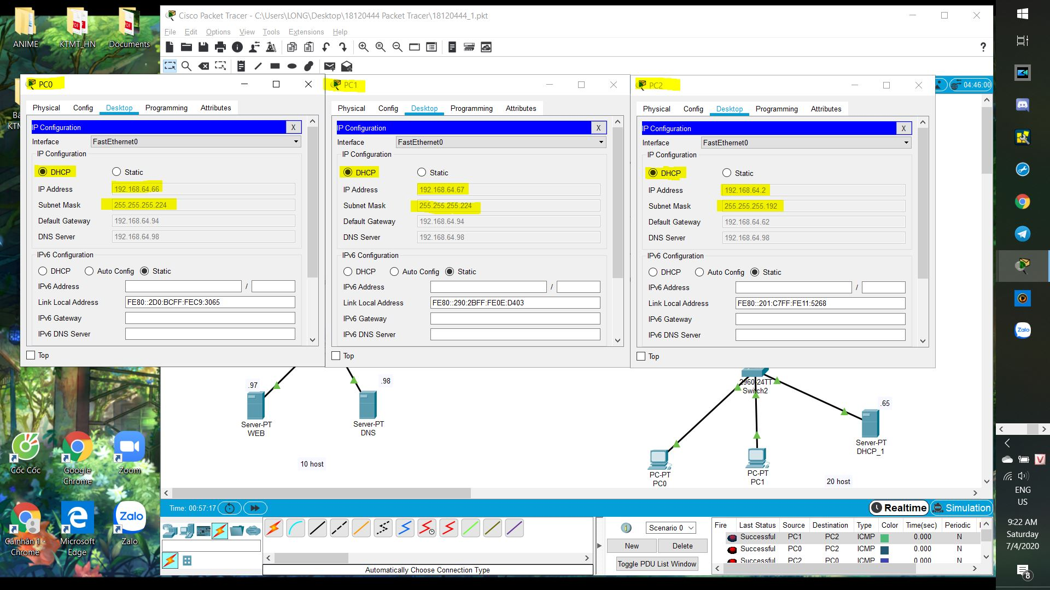

1. Xây dựng WEB Server với tên miền [www.abc.com](http://www.abc.com) để hiển thị thông tin:

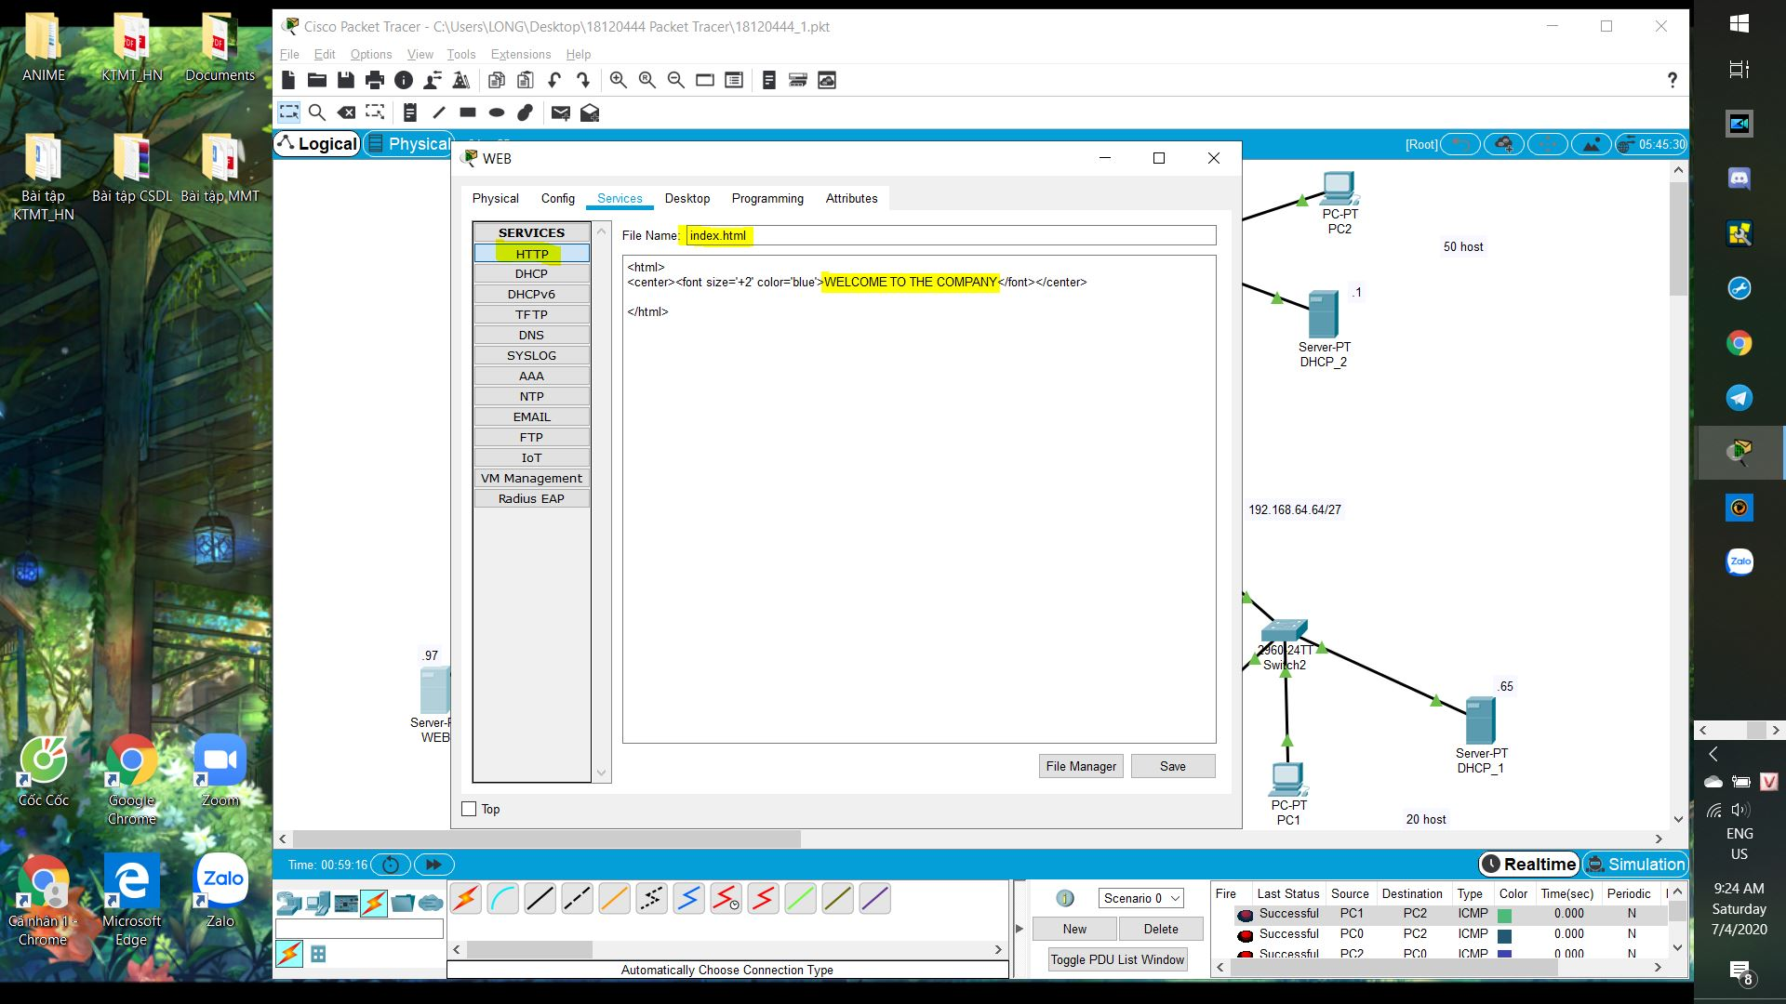

1. Cấu hình DHCP server có thể cấp thông tin về IP, Gateway, DNS server cho các PC:

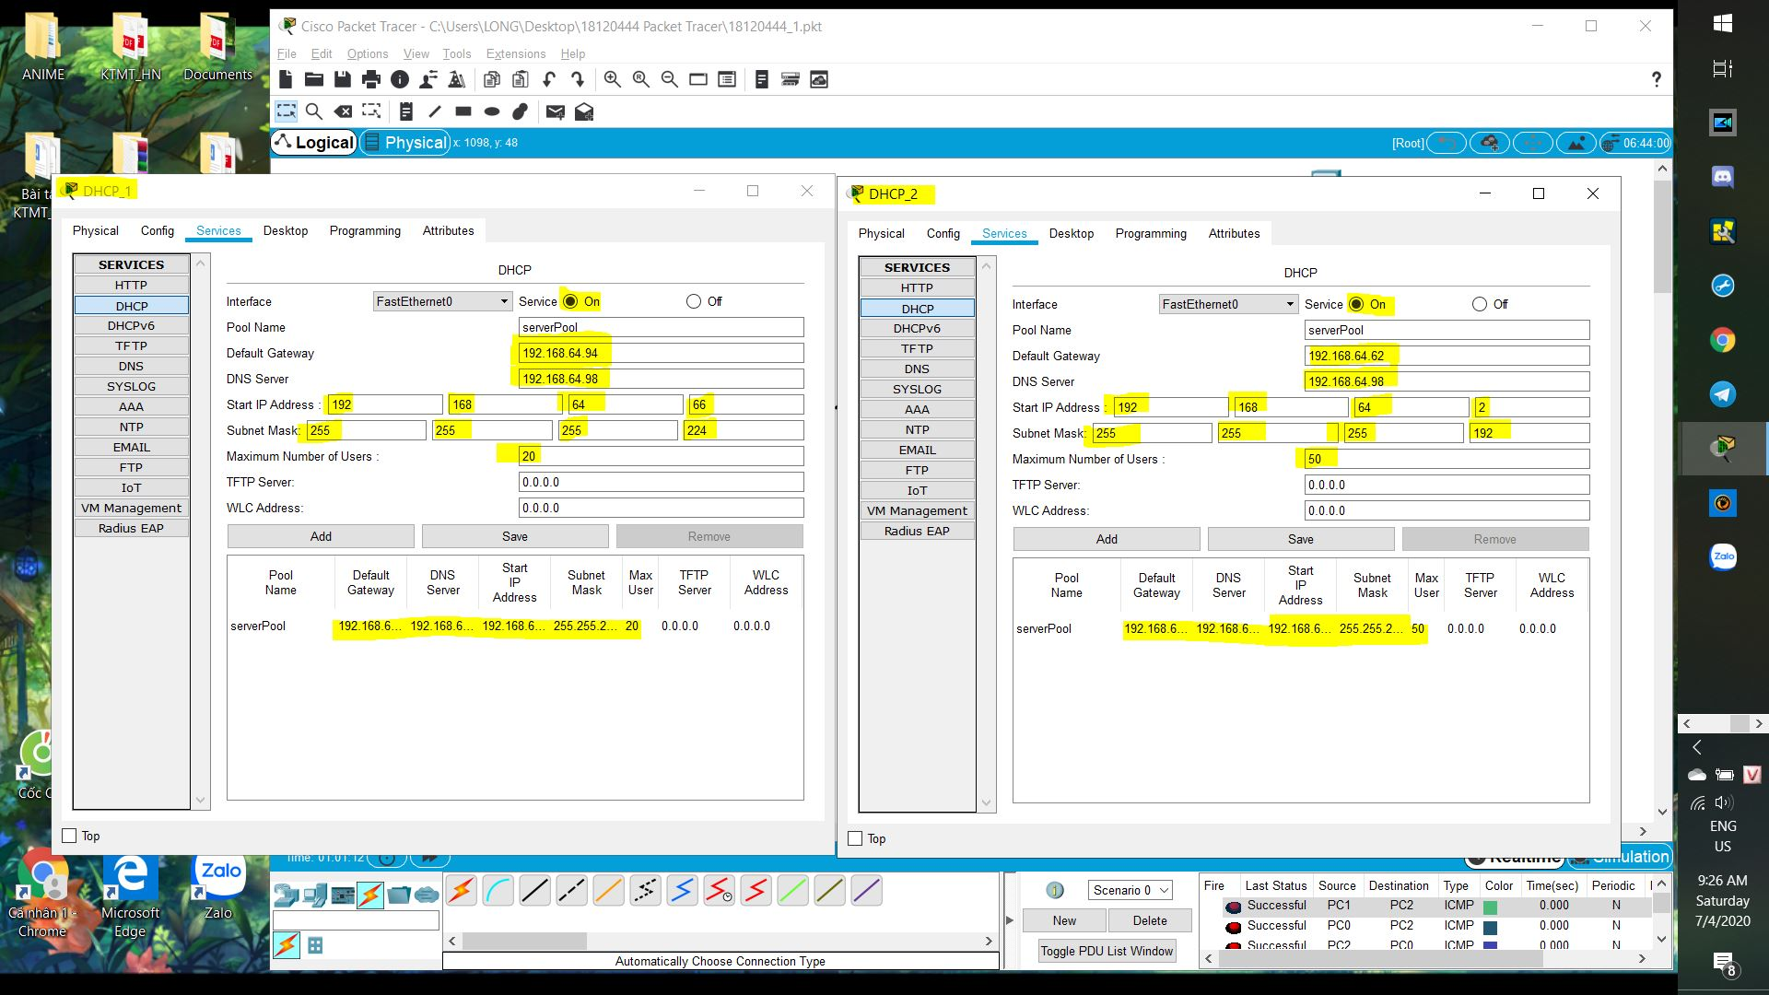

1. Cấu hình định tuyến tĩnh cho các Router để tất cả các đường mạng thông nhau:

* Ta sử dụng dòng lệnh: ip route<Network address><Subnet mask><Out Interface>
* Hoặc sử dụng bảng như hình dưới trong “Static” để nhập thông tin.

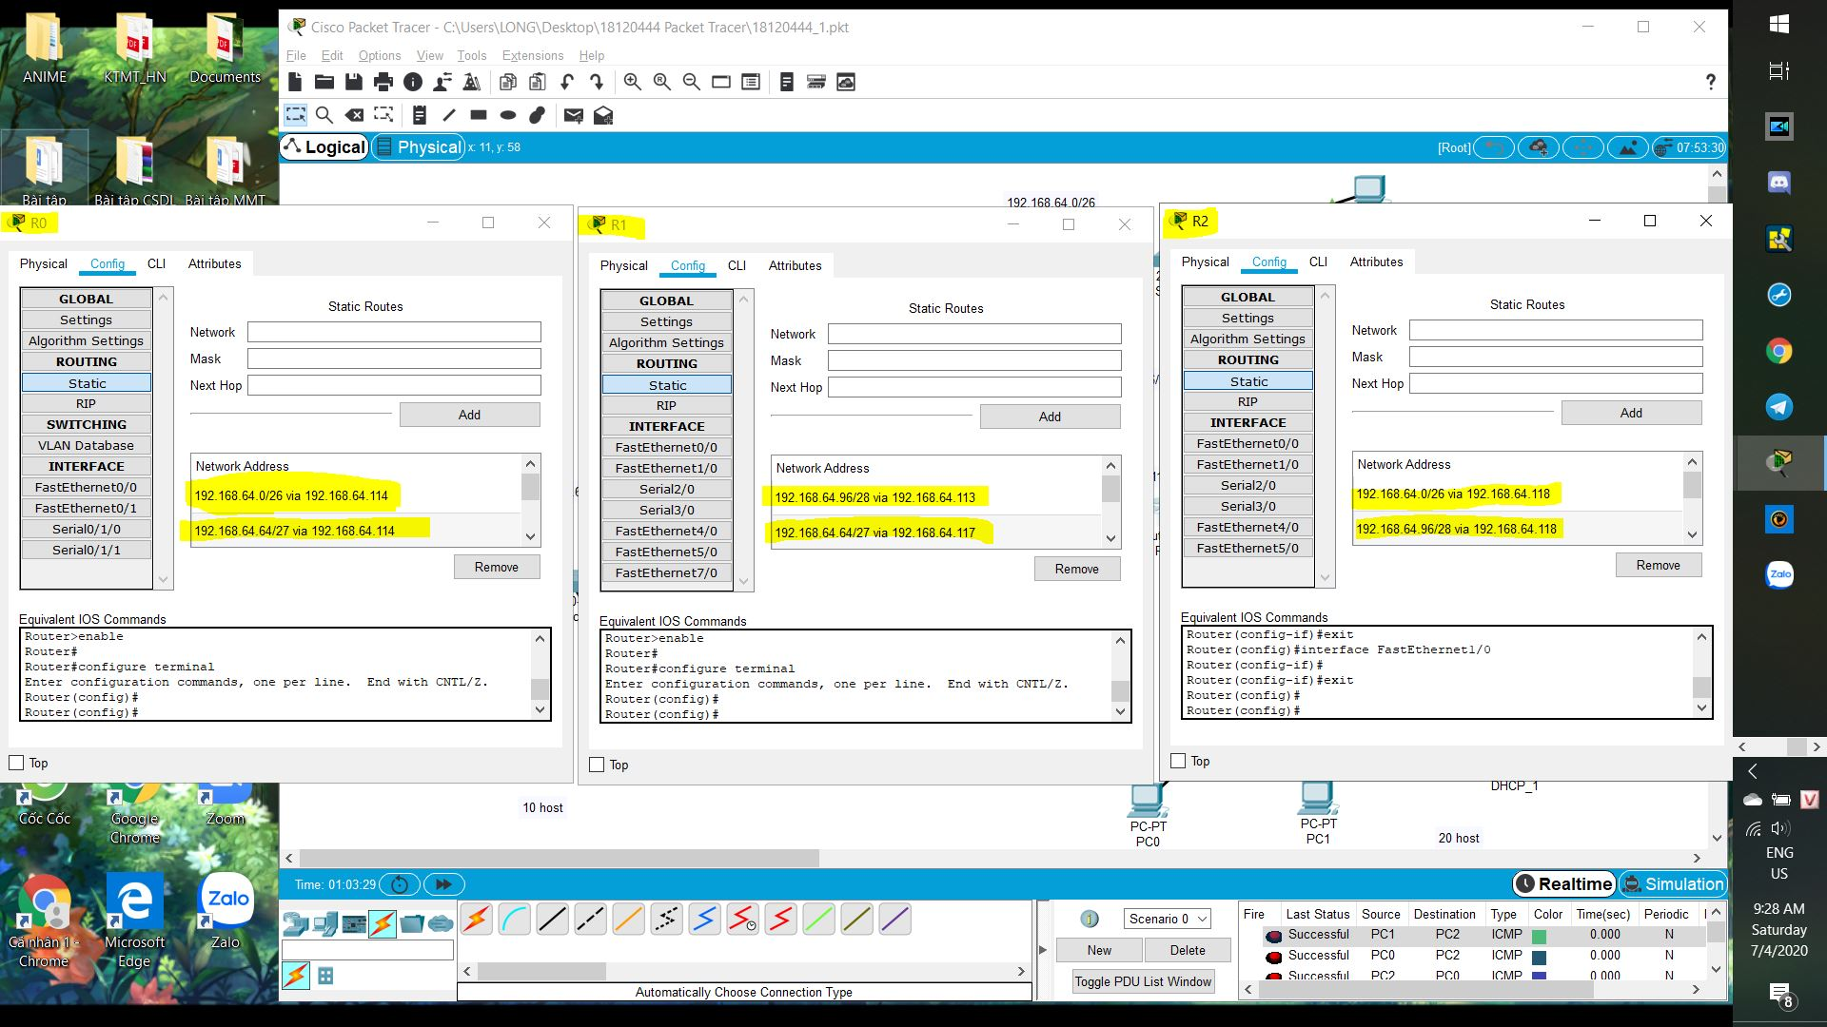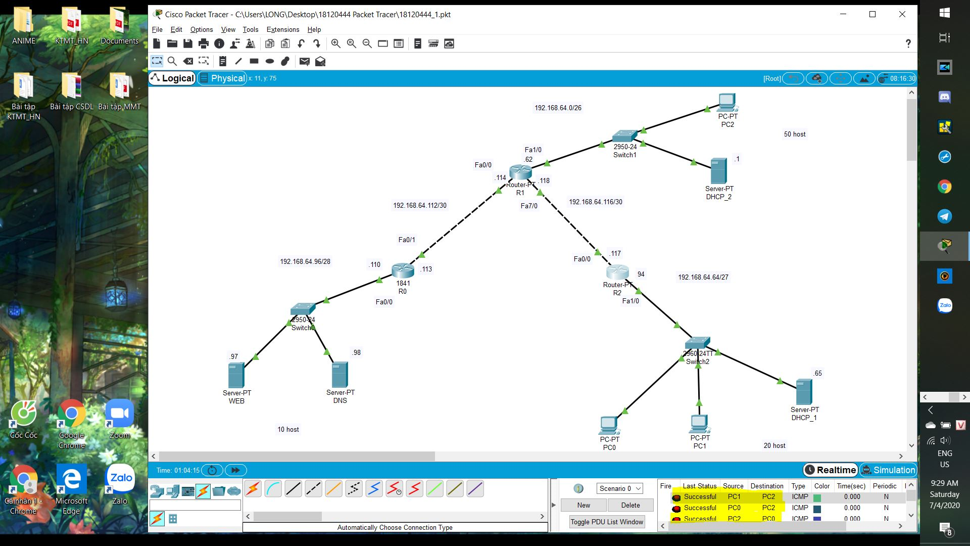

* Từ hình trên ta thấy các PC đã thông với nhau 🡪 định tuyến tĩnh các Router đã thành công.

1. Ta thiết lập lại các tham số để PC1 và PC2 có thể truy cập được trang web [www.abc.com](http://www.abc.com):

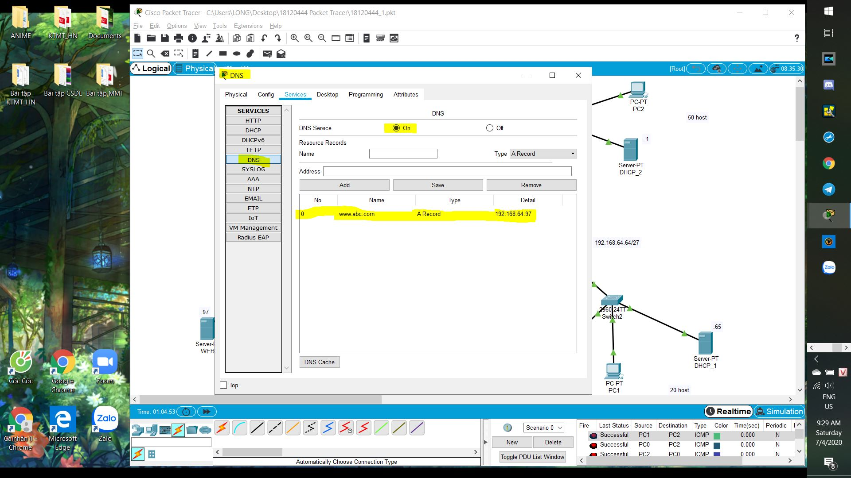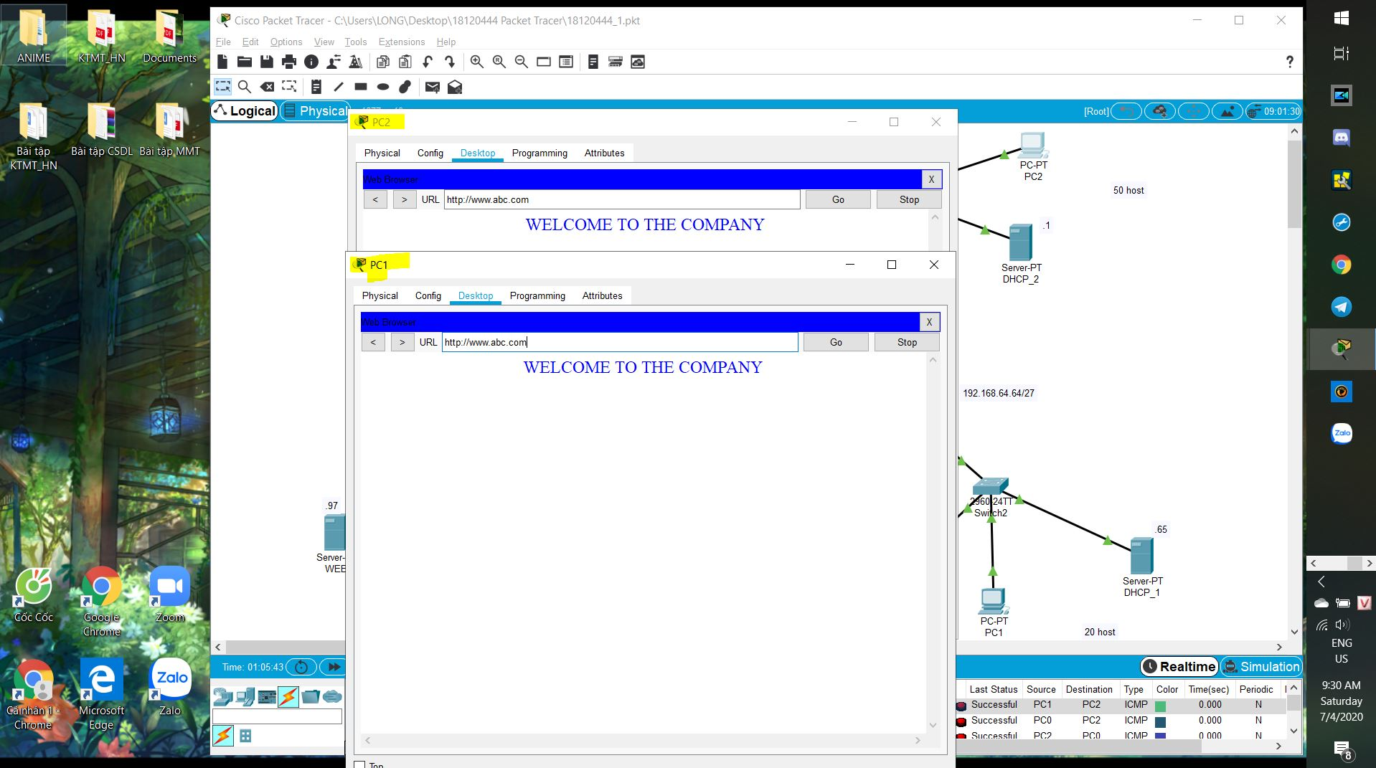

* Từ hình trên ta thấy hai máy PC1 và PC2 đã truy cập được tên miền [www.abc.com](http://www.abc.com) thành công.

**Câu 2:**

Theo đề, ta có 3 phòng ban dùng 3 đường mạng khác nhau nên ta sẽ đặt tương ứng 3 Router, những phòng này được liên kết với nhau thông qua Switch. Vì nếu không có 1 Switch để liên kết 3 Router thì mỗi Router sẽ có tới 3 interface(1 đường nối với Switch vào PC, 2 đường còn lại nối với 2 Router còn lại) 🡪 không thoả yêu cầu đề bài nên ta phải dùng Switch để chia ra.

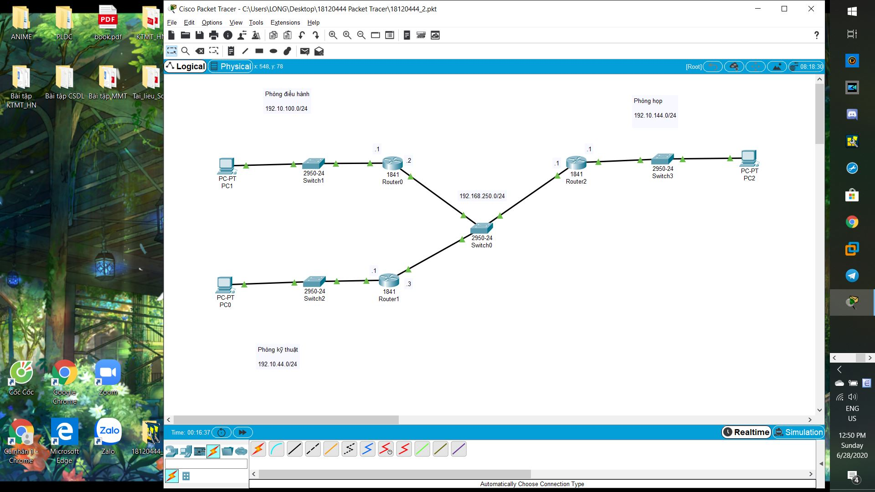

Tuy nhiên có vấn đề xảy ra là phòng kỹ thuật có 30 host trong khi 1 Switch chỉ có 24 cổng ra. Vì vậy chúng ta cần có thêm 1 Switch nữa để kết nối thêm.

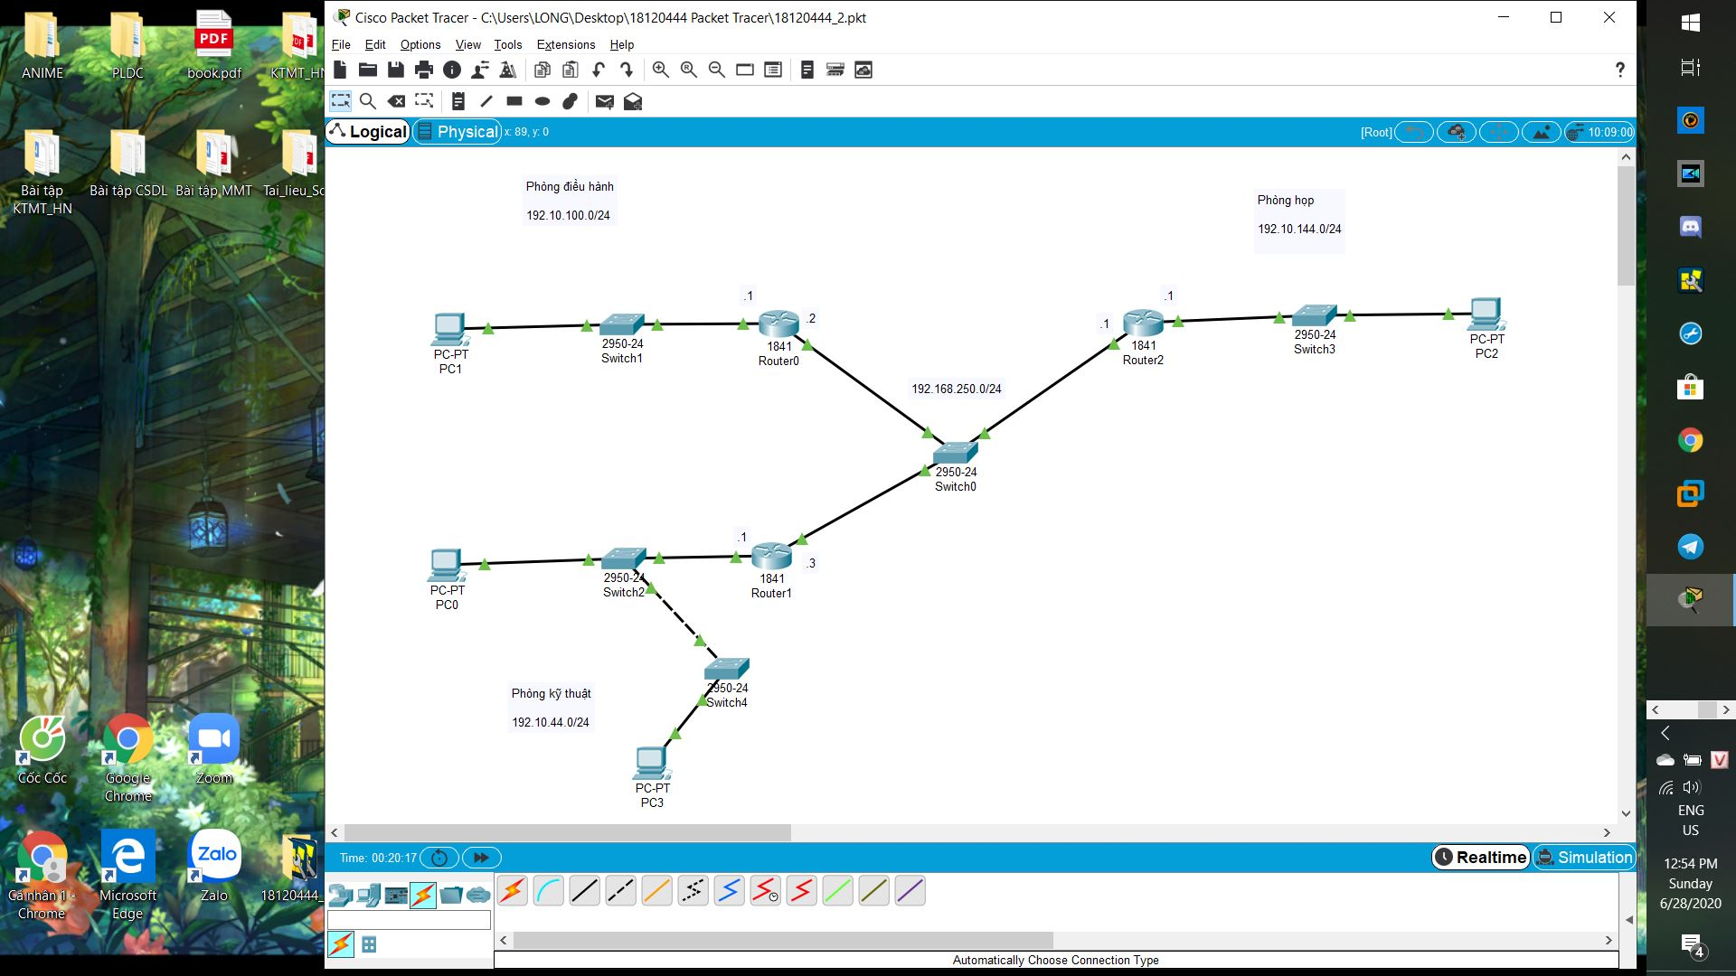

Sau đó, ta sẽ cấp IP động cho các PC tại mỗi phòng, vì vậy ta cần tạo thêm một DHCP-Server nữa. Ta chia thêm 1 Router cho DHCP-Server, sau đó cấu hình IP cho Router và DHCP-Server.

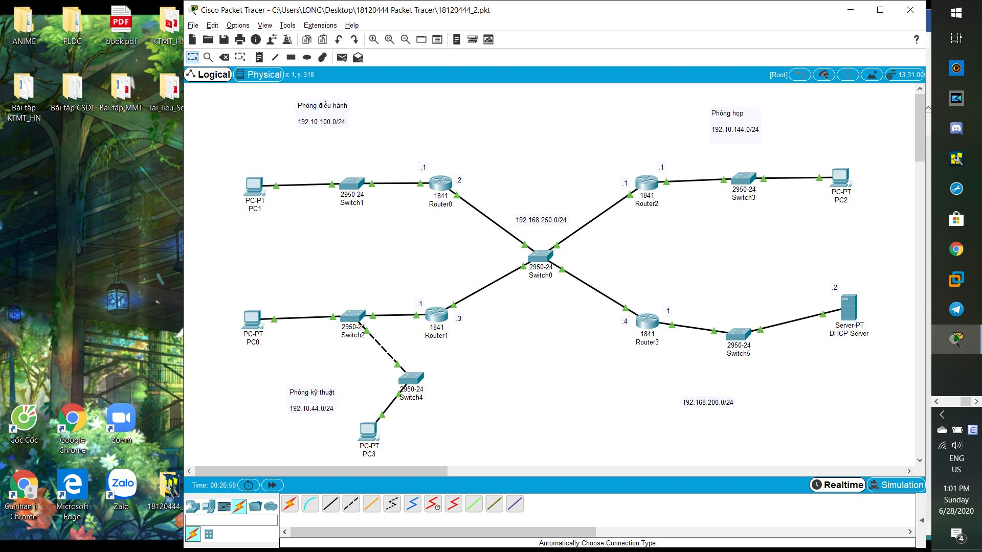

Tiếp theo ta tiến hành định tuyến tĩnh cho từng Router:

1. Router0:

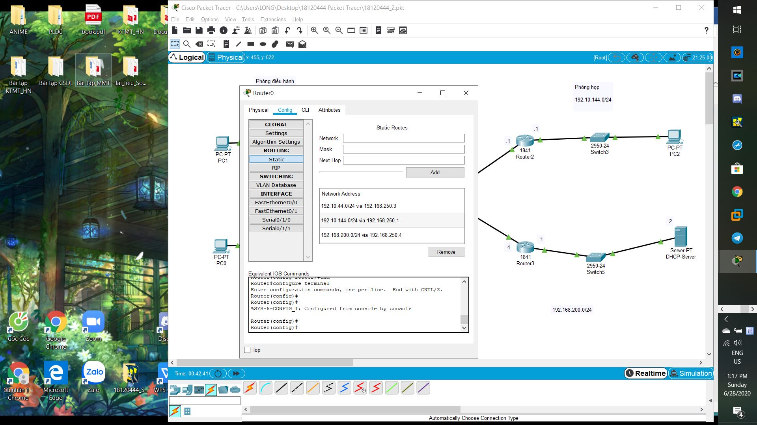

1. Router1:

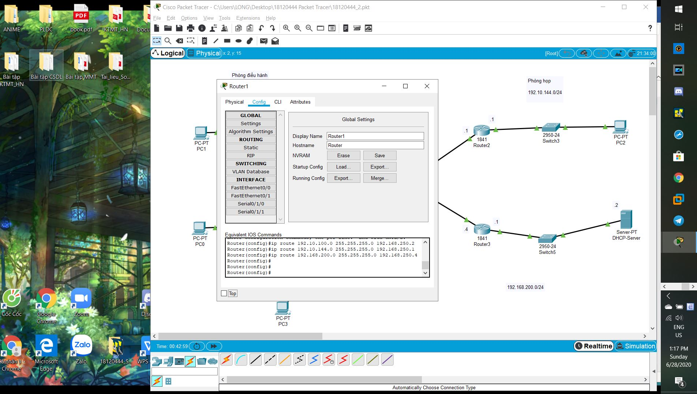

1. Router2:

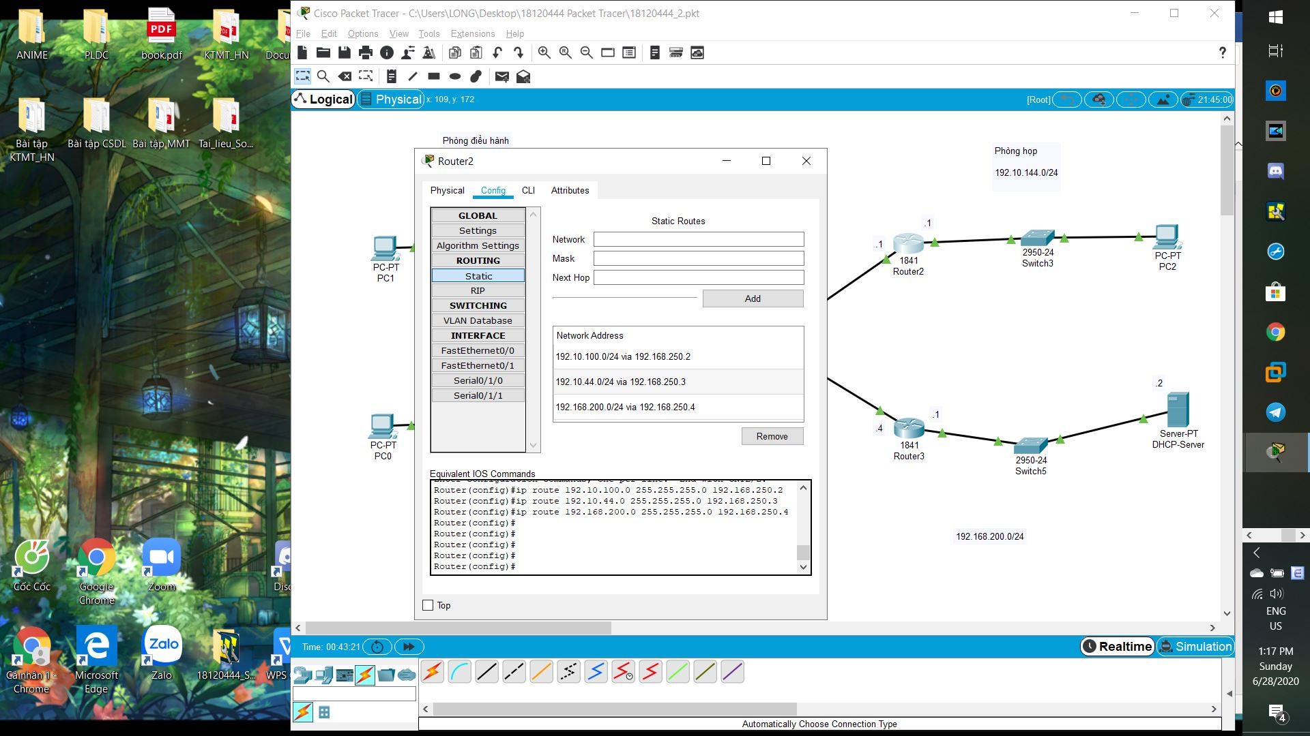

1. Router3:

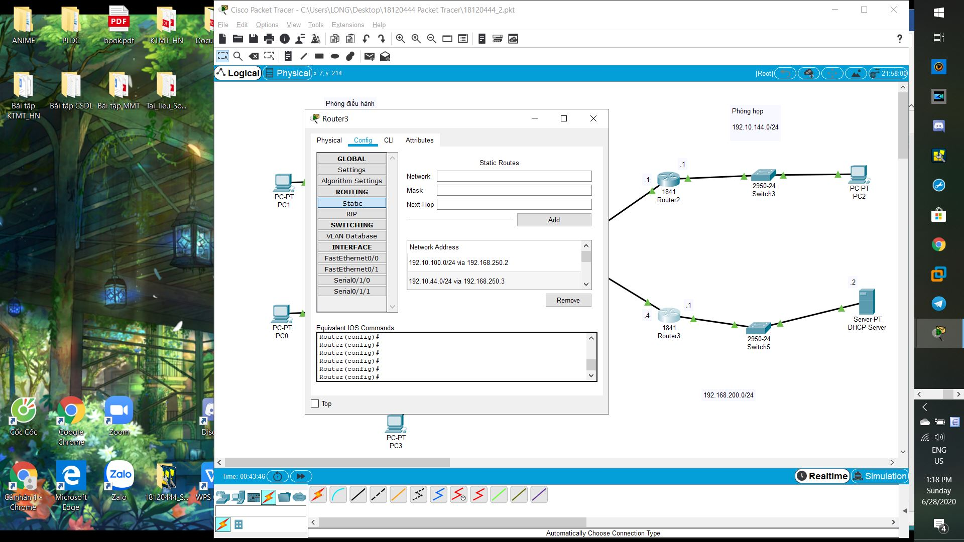

Tiếp theo ta cấu hình DHCP-Server để cấp IP động cho các PC trong các phòng:

1. Ở đường mạng 192.10.144.0/24:

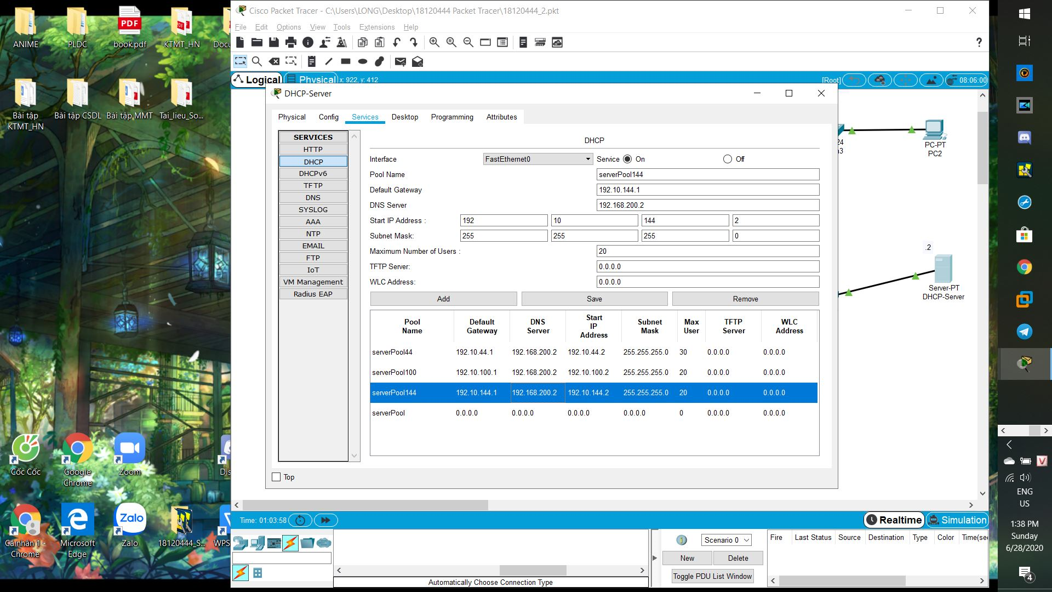

1. Ở đường mạng 192.10.100.0/24:

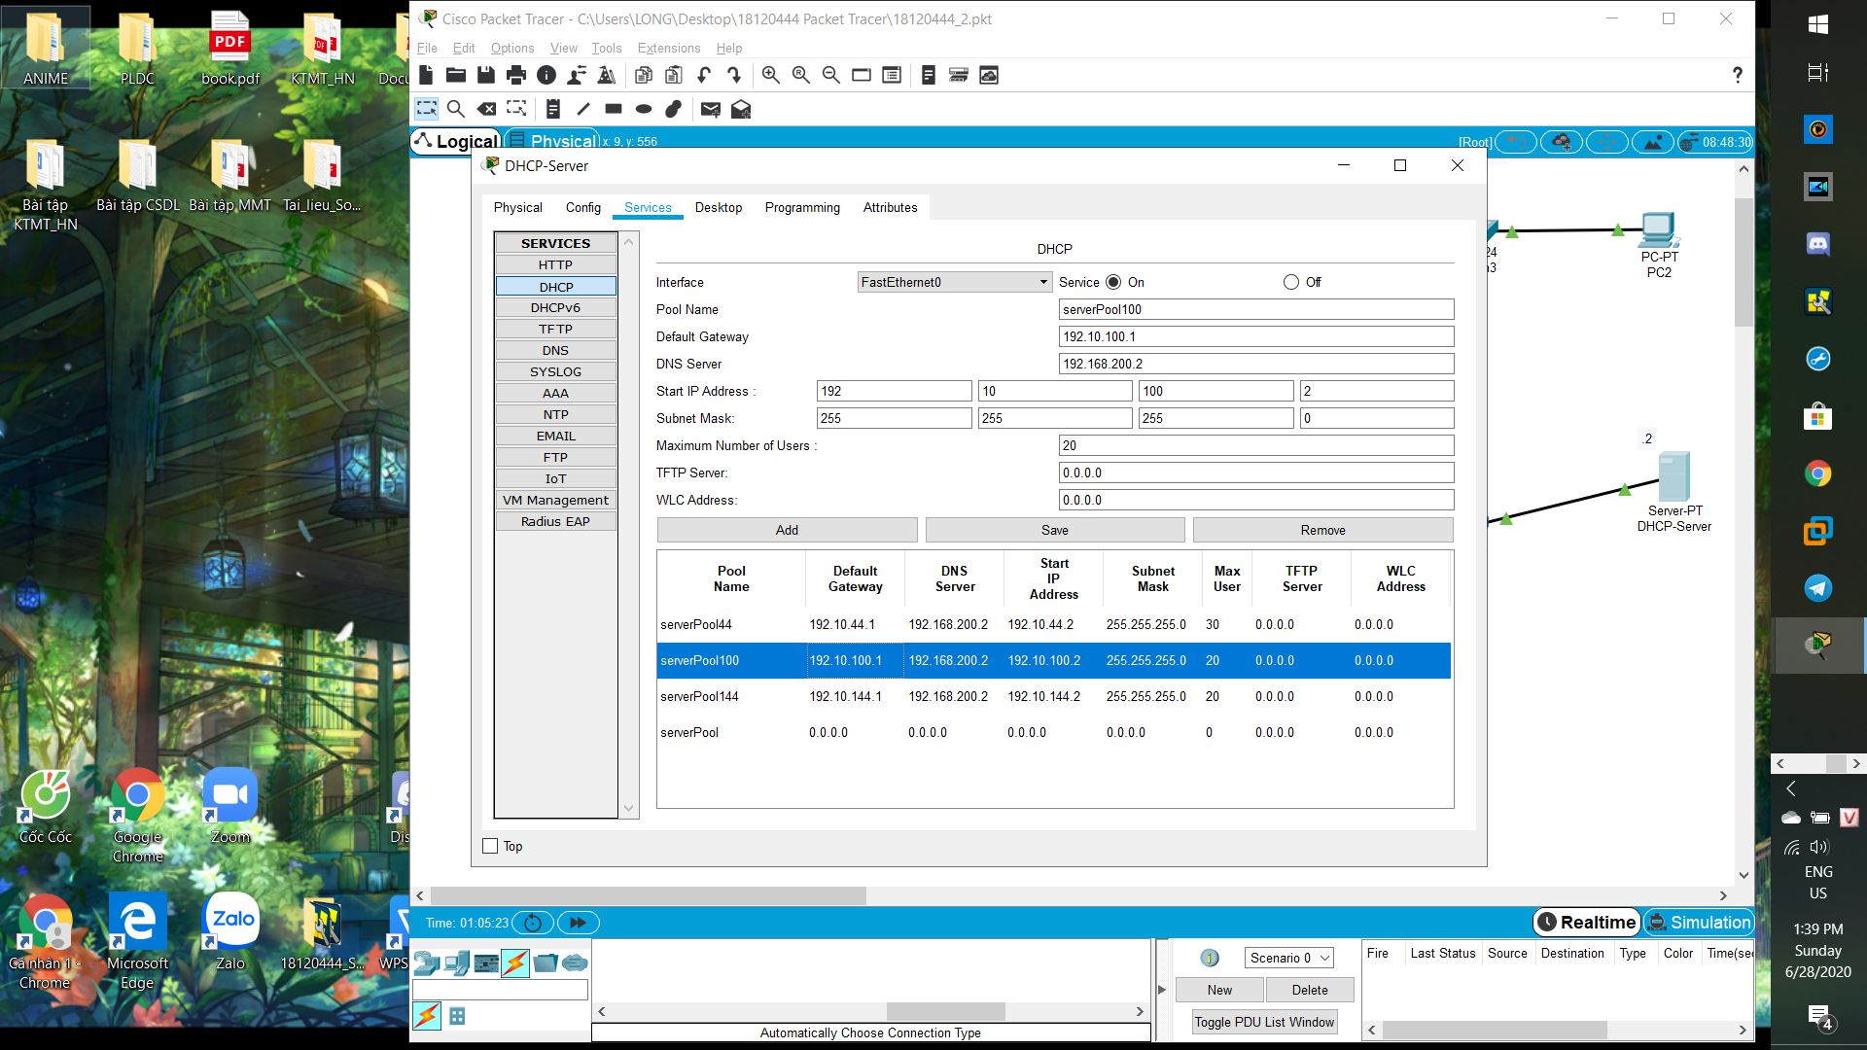

1. Ở đường mạng 192.10.44.0/24:

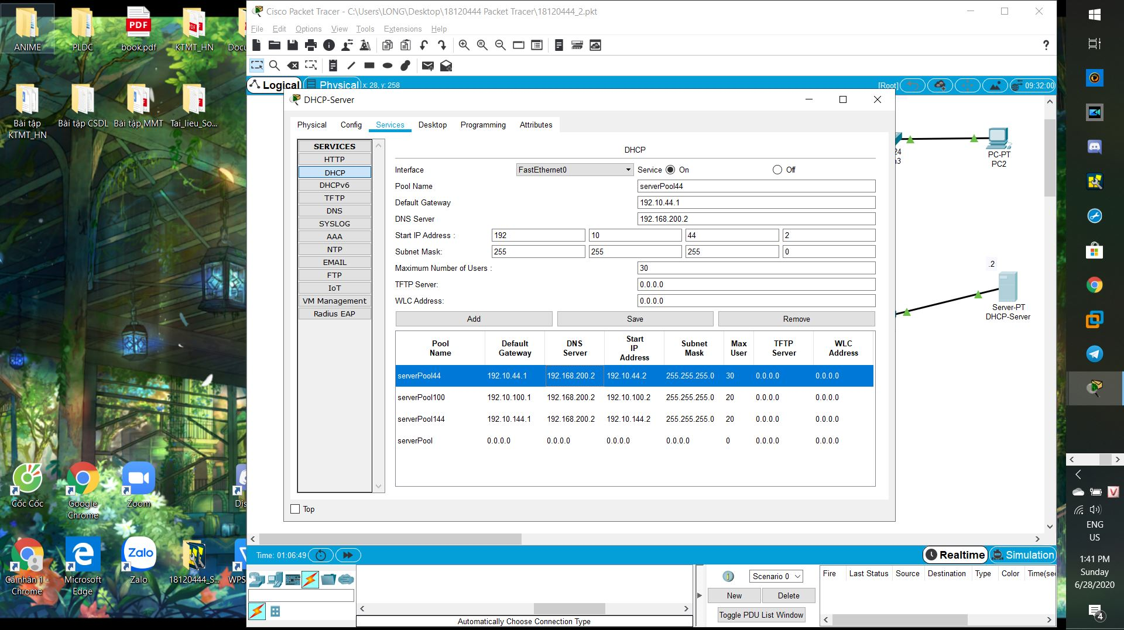

Sau đó, ta tiến hành cấu hình tại các Router để DHCP-Server có thể cấp địa chỉ IP động cho các PC trong các phòng ban:

1. Router0:

Chỉnh lại IP trong PC1 thành DHCP: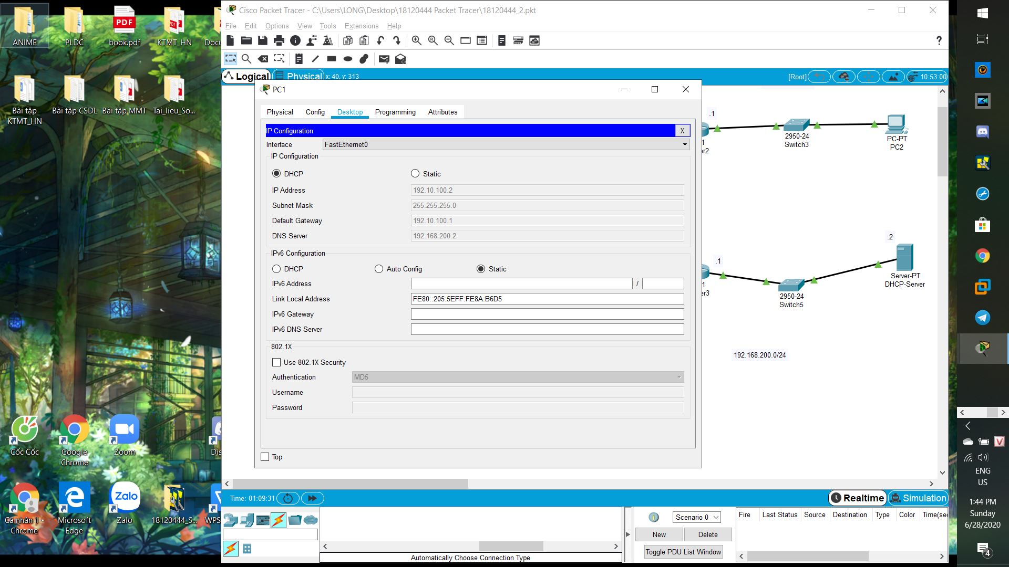Vào Router0 🡪 CLI 🡪 nhập lệnh như trong hình dưới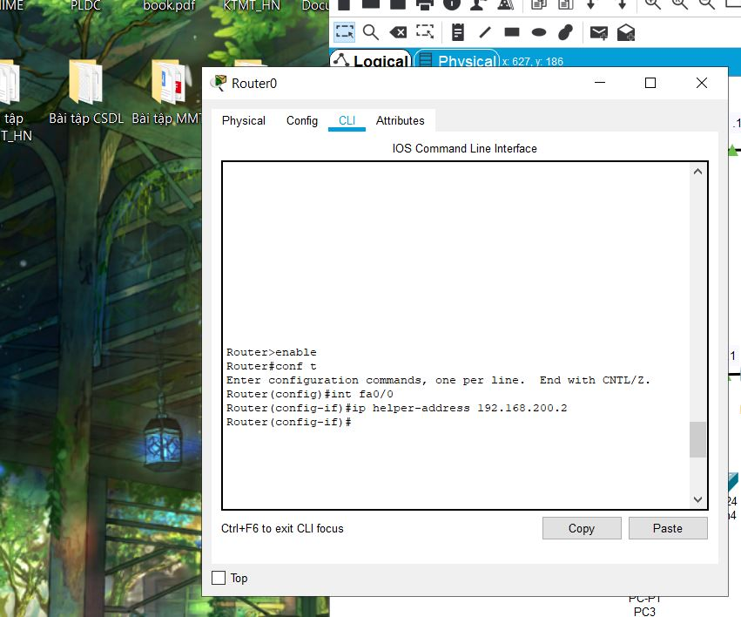

Ta quay lại PC1 để kiểm tra xem PC1 đã được cấp IP động hay chưa??

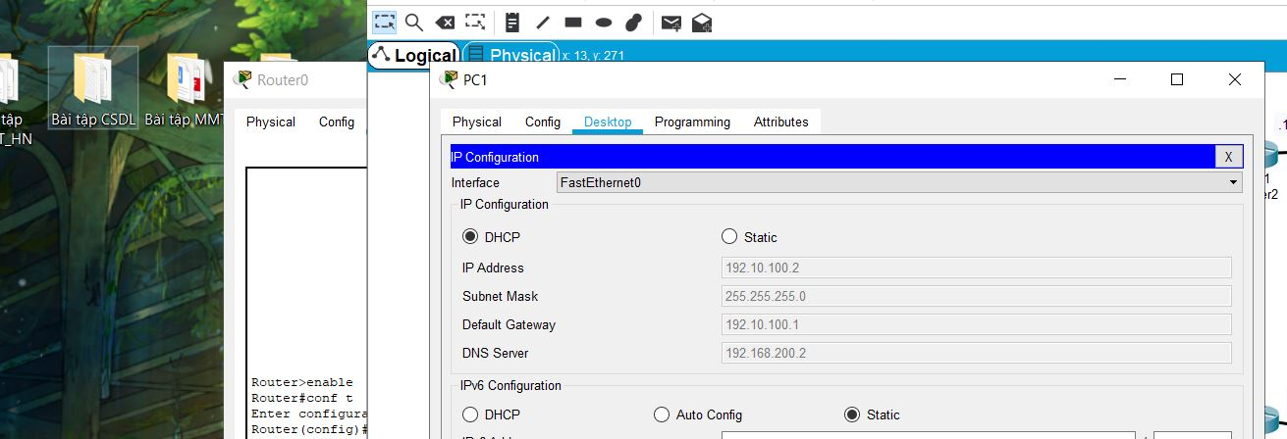

* PC1 được DHCP-Server cấp IP động thành công!

1. Router1:

Chỉnh lại IP trong PC0 và PC3 thành DHCP

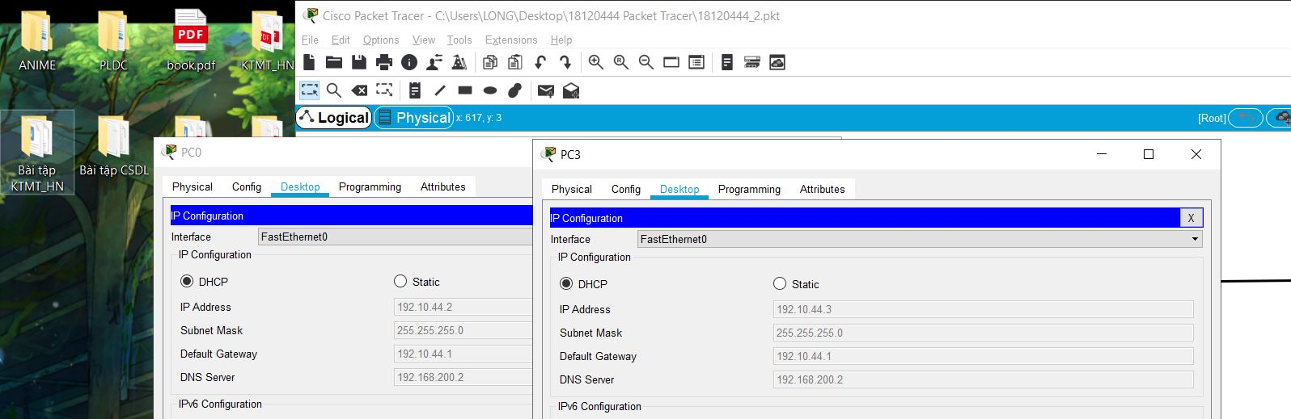

Vào Router1 🡪 CLI 🡪 nhập dòng lệnh như trong hình dưới:

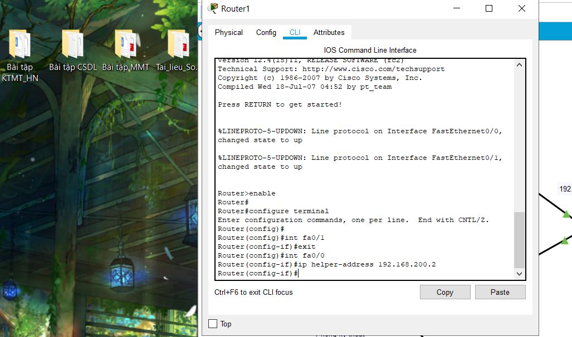

Ta quay lại PC0 và PC3 kiểm tra xem các máy đã được cấp IP động hay chưa?



* PC0 và PC3 đã được cấp IP động thành công!

1. Router2:

Chỉnh IP trong PC2 thành DHCP

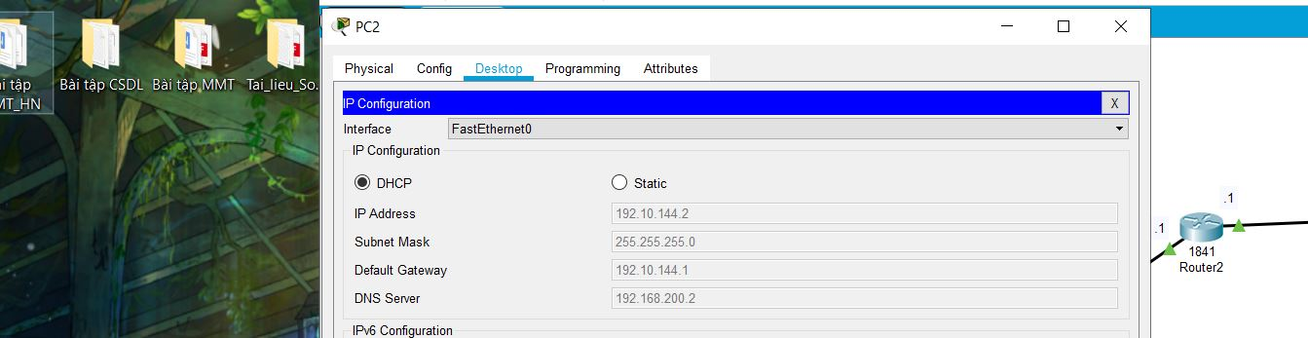

Vào Router2 🡪 CLI 🡪 nhập dòng lệnh như trong hình dưới: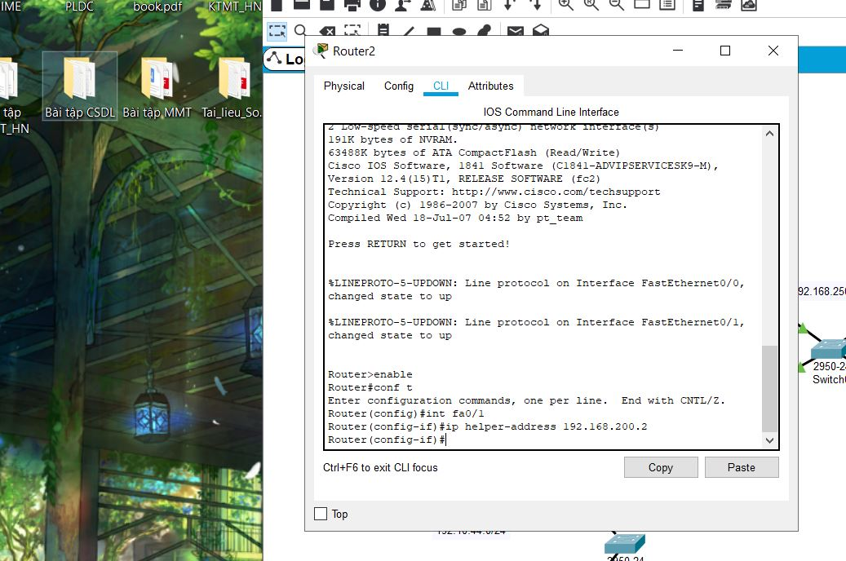

Ta quay lại PC2 kiểm tra xem máy đã được cấp IP động hay chưa?



* PC2 đã được cấp IP động thành công!

Tiếp theo ta thử kiểm tra xem các máy tính đã thông với nhau hay chưa??

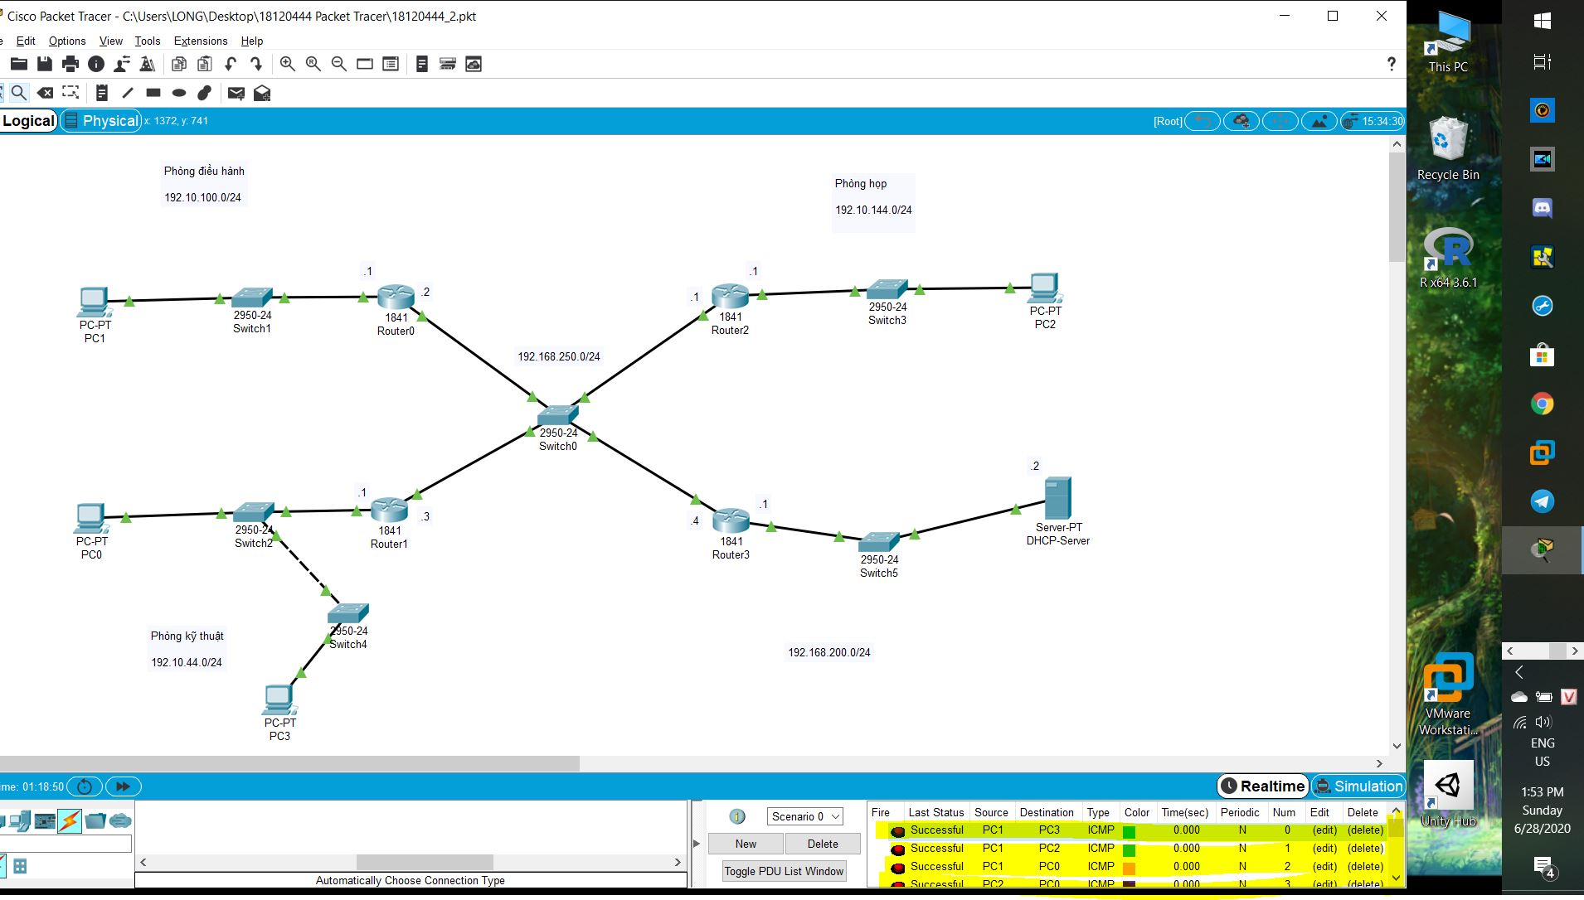

* Kiểm tra thấy rằng các gói tin đã được gửi tới lẫn nhau thành công 🡪 các máy tính đã thông nhau.

**\*\*Tự đánh giá kết quả:**

Hoàn thành tất cả các yêu cầu

Phần làm chưa được: không có

Mức độ hoàn thành: 100%